МИНИСТЕРСТВО НАУКИ И ВЫСШЕГО ОБРАЗОВАНИЯ РОССИЙСКОЙ ФЕДЕРАЦИИ

ФЕДЕРАЛЬНОЕ ГОСУДАРСТВЕННОЕ БЮДЖЕТНОЕ ОБРАЗОВАТЕЛЬНОЕ УЧРЕЖДЕНИЕ

ВЫСШЕГО ОБРАЗОВАНИЯ

«НОВОСИБИРСКИЙ ГОСУДАРСТВЕННЫЙ ТЕХНИЧЕСКИЙ УНИВЕРСИТЕТ»

ФАКУЛЬТЕТ БИЗНЕСА

Кафедра Экономической информатики

**ОТЧЁТ О ВЫПОЛНЕНИИ ЛАБОРАТОРНОЙ РАБОТЫ №1**

по дисциплине

«Разработка программных приложений»

|  |  |  |
| --- | --- | --- |
| **Выполнил:** |  | **Проверил:** |
| Студент | *Иванов Е.В.* | Преподаватель *Ершова К.А.* |
| Факультет  Направление (специальность) подготовки  Группа  Шифр | *Факультет бизнеса*  *38.03.05*  *ФБИ-22*  *090590778* | Балл: _________  Оценка *_________________*  ____________________________  Подпись преподавателя  Дата защиты: «05» сентября 2025 г. |
| ________________________  Подпись студента  Дата сдачи: «05» сентября 2025 г. | |

Новосибирск 2025

СОДЕРЖАНИЕ

ВВЕДЕНИЕ 3

Раздел I. ЗАДАНИЯ 4

ЗАКЛЮЧЕНИЕ 7

# ВВЕДЕНИЕ

Цель лабораторной работы - изучение принципов разработки скриптов на Bash.

# Раздел I. ЗАДАНИЯ

1) Напишите Bash-скрипт sort_files.sh, который:

a. Принимает один аргумент — имя директории.

b. Проверяет, существует ли директория.

c. Если директория существует, скрипт выводит список файлов этой директории, отсортированных по дате модификации (самые новые вверху).

d. Если директория не указана или не существует, выводит сообщение об ошибке.

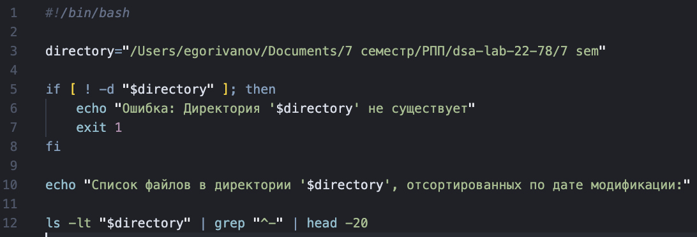

Рисунок 1 – код скрипта sort_files.sh

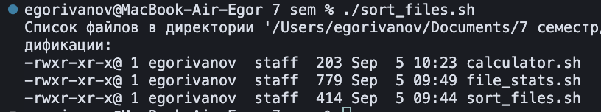

Рисунок 2 – результат выполнения скрипта sort_files.sh

2) Напишите скрипт file_stats.sh, который:

a. Принимает имя текстового файла в качестве аргумента.

b. Проверяет, существует ли файл.

c. Выводит следующую статистику:

i. Количество строк.

ii. Количество слов.

iii. Количество символов.

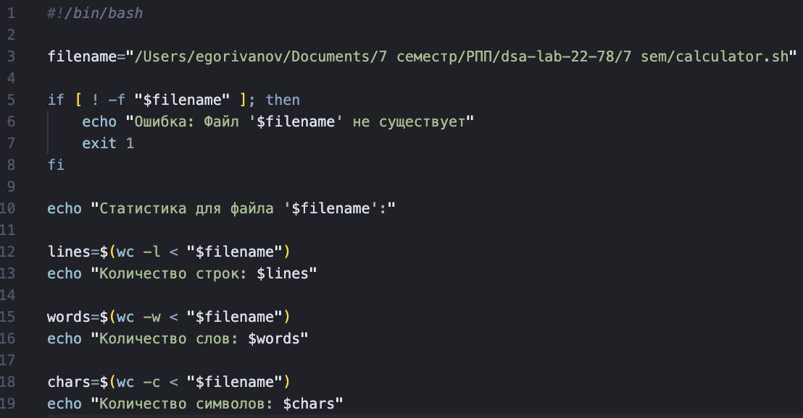

Рисунок 3 – код скрипта file_stats.sh

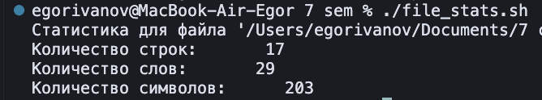

Рисунок 4 – результат выполнения скрипта file_stats.sh

3) Напишите скрипт calculator.sh, который:

a. Принимает три аргумента:

i. Первое число.

ii. Оператор (+, -, *, /).

iii. Второе число.

b. Выполняет соответствующую операцию и выводит результат.

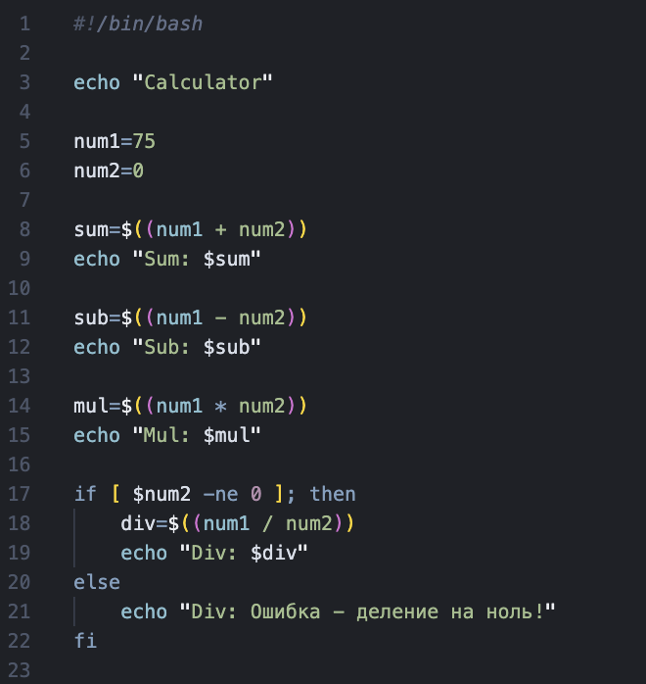

Рисунок 5 – код скрипта calculator.sh

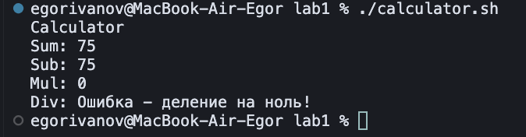

Рисунок 6 – результат выполнения скрипта calculator.sh

# ЗАКЛЮЧЕНИЕ

В ходе выполнения лабораторной работы были успешно изучены базовые принципы разработки скриптов на Bash. Разработал три скрипта: sort_files.sh – для сортировки файлов из определенной директории по датам последней модификации; file_stats.sh – для подсчета количества строк, слов и символов в определенном файле; calculator.sh – для произведения арифметических операций с помощью bash.